Presseinformation

Alpiner Kranjob mit Platzmangel

⸺

Liebherr-Raupenkran LR 11000 tauscht Bahnbrücken in den Schweizer Alpen aus

Gesteigerter Zentralballast ermöglicht Verzicht auf Derrick-Ausleger und Schwebeballast

Erster Brückentausch nach wenigen Stunden abgeschlossen

Unweit des mondänen Kur- und Urlaubsorts St. Moritz im schweizer Kanton Graubünden hat ein Liebherr-Raupenkran vom Typ LR 11000 eine 176 Tonnen schwere Eisenbahnbrücke eingebaut. Dieser stärkste Raupenkran in der Schweiz gehört dem Logistik- und Transportunternehmen Emil Egger AG und hat den Job auf knapp 2.000 alpinen Höhenmetern erledigt – wegen Platzmangels mit außergewöhnlicher Rüstkonfiguration. Insgesamt wurden drei betagte Fachwerkbrücken der Rhätischen Bahn vom Liebherr-Kran ausgewechselt.

Ehingen (Donau) (Deutschland), 2. August 2022 – Zum Austausch von drei jeweils rund 100 Jahre alten Eisenbahnbrücken hat Michael Egger, Geschäftsführer der Emil Egger AG mit Hauptsitz in St. Gallen, seinen 1000-Tonnen-Raupenkran in den Südosten der Schweiz transportiert. Herausfordernd waren vor allem die Arbeiten am ersten Brückenbauwerk: Aufgrund der zur Verfügung stehenden, knapp bemessenen Kranstellfläche direkt an einer befestigten Böschung zur angrenzenden Straße musste auf die Verwendung des Derrick-Auslegers mit seinem Schwebeballast verzichtet werden.

„Um dennoch ausreichend Standsicherheit beim Hub der neuen und deutlich schwereren Eisenbahnbrücke zu gewährleisten, mussten wir als Kompensation für den Schwebeballast den Zentralballast am Kran maximieren“, erklärt Egger, der den Einsatz zusammen mit seinem Kollegen Andreas Schönenberger geplant hat. Im Vorfeld hatte er den Lastfall in dieser ungewöhnlichen Rüstkonfiguration mit den Spezialisten bei Liebherr in Ehingen abgestimmt: „Standardmäßig ist der LR 11000 mit 90 Tonnen Zentralballast bestückt. Wir haben für diesen Einsatz nun 130 Tonnen in den Kran gepackt, nachdem uns Liebherr das OK dafür gegeben hat.“ Der Drehbühnenballast war mit dem maximalen Gegengewicht von 250 Tonnen bestückt.

„Bis an die Grenze der Traglasttabelle“

Bevor die neue, rund 35 Meter lange und vor Ort aus mehreren Segmenten zusammengebaute Stahlkonstruktion platziert werden konnte, musste zunächst das alte Brückenbauwerk weichen. Die 65 Tonnen schwere Fachwerk-Konstruktion war rasch von den Widerlagern gehoben und am Rand des Gebirgsflusses, direkt beim LR 11000, abgesetzt. Später wurde sie zum Abtransport erneut umpositioniert. Danach konnte der Raupenkran die neue Brücke vom Spezialtransporter auf der Straße heben und bei einer Ausladung von rund 22 Metern über dem Fluss positionieren. „Bei dieser Ausladung und einem Bruttolastfall von 205 Tonnen kratzen wir knapp an der Grenze der Traglasttabelle für den Kran in dieser speziellen Rüstkonfiguration“, so Egger.

Auf- und abgebaut wurde der LR 11000 von einem Liebherr-Mobilkran LTM 1250-6.1 des im Tessin ansässigen Kran- und Transportunternehmens Sabesa SA. Andrea Saccomandi, Geschäftsführer von Sabesa, der eigentlichen Auftragnehmerin für den Austausch der drei Eisenbahnbrücken, war bei dem Kranjob persönlich vor Ort. Das Unternehmen mit Hauptsitz am Nordufer des Lago Maggiore hat Kranarbeiten, Transporte und Bühnenverleih in seinem Portfolio und rund ein Dutzend Mobil-, Kompakt- und Mobilbaukrane von Liebherr in seinem Fuhrpark.

Über die Liebherr-Werk Ehingen GmbH

Die Liebherr-Werk Ehingen GmbH ist einer der führenden Hersteller von Mobil- und Raupenkranen. Die Palette der Mobilkrane reicht vom 2-achsigen 35 Tonnen-Kran bis zum Schwerlastkran mit 1.200 Tonnen Traglast und 9-achsigem Fahrgestell. Die Gittermastkrane auf Mobil- oder Raupenfahrwerken erreichen Traglasten bis 3.000 Tonnen. Mit universellen Auslegersystemen und umfangreicher Zusatzausrüstung sind sie auf den Baustellen in der ganzen Welt im Einsatz. 3.800 Mitarbeiter sind am Standort in Ehingen beschäftigt. Ein umfassender, weltweiter Service garantiert eine hohe Verfügbarkeit der Mobil- und Raupenkrane. Im Jahr 2021 wurde ein Umsatz von 2,33 Milliarden Euro im Ehinger Liebherr-Werk erwirtschaftet.

Über die Firmengruppe Liebherr

Die Firmengruppe Liebherr ist ein familiengeführtes Technologieunternehmen mit breit diversifiziertem Produktprogramm. Das Unternehmen zählt zu den größten Baumaschinenherstellern der Welt. Es bietet aber auch auf vielen anderen Gebieten hochwertige, nutzenorientierte Produkte und Dienstleistungen an. Die Firmengruppe umfasst heute über 140 Gesellschaften auf allen Kontinenten. In 2021 beschäftigte sie mehr als 49.000 Mitarbeiterinnen und Mitarbeiter und erwirtschaftete einen konsolidierten Gesamtumsatz von über 11,6 Milliarden Euro. Gegründet wurde Liebherr im Jahr 1949 im süddeutschen Kirchdorf an der Iller. Seither verfolgen die Mitarbeitenden das Ziel, ihre Kunden mit anspruchsvollen Lösungen zu überzeugen und zum technologischen Fortschritt beizutragen.

**Bilder**

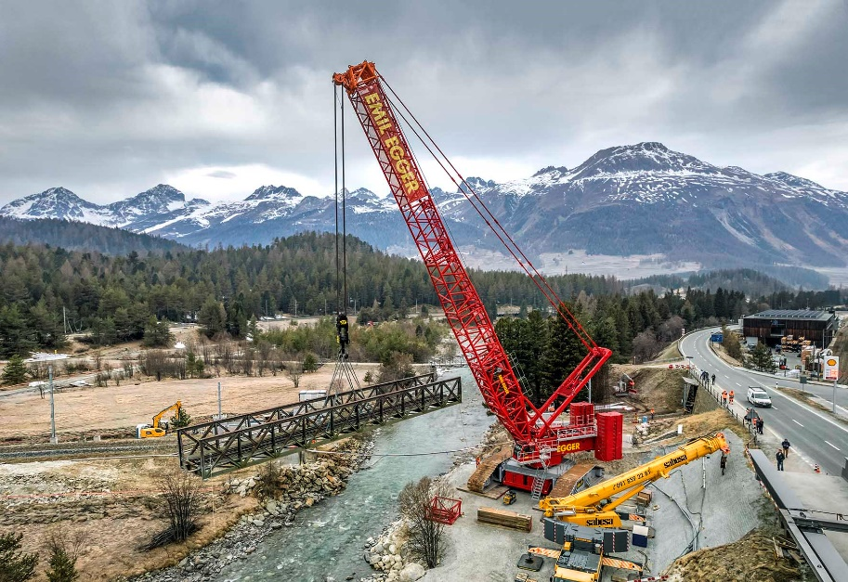  
liebherr-lr11000-egger-1.jpg  
Austausch: Rund 100 Jahre hat die alte Fachwerk-Brücke zuverlässig ihren Dienst geleistet.

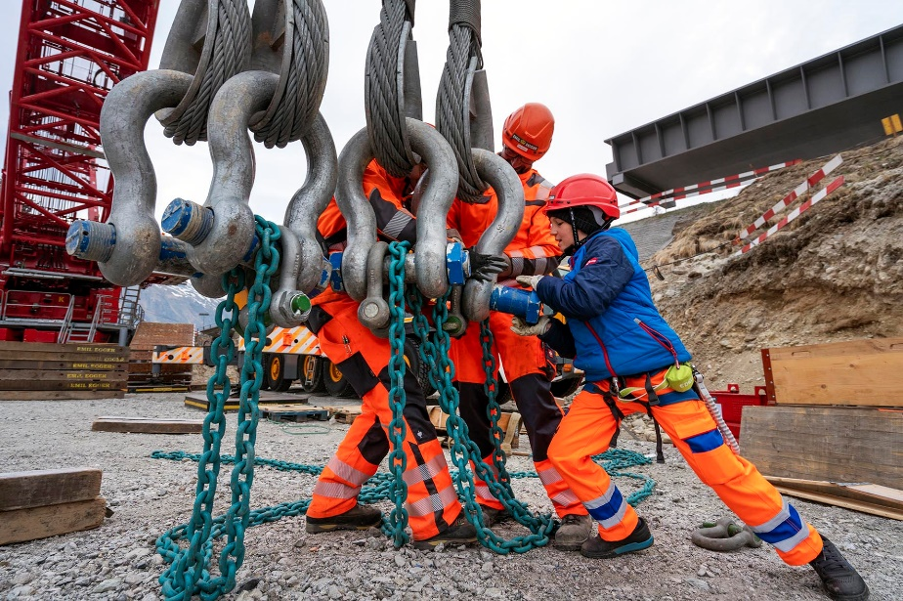  
liebherr-lr11000-egger-2.jpg  
Früh übt sich: Fabio Egger aus der vierten Generation des Familienunternehmens packt bereits kräftig mit an.

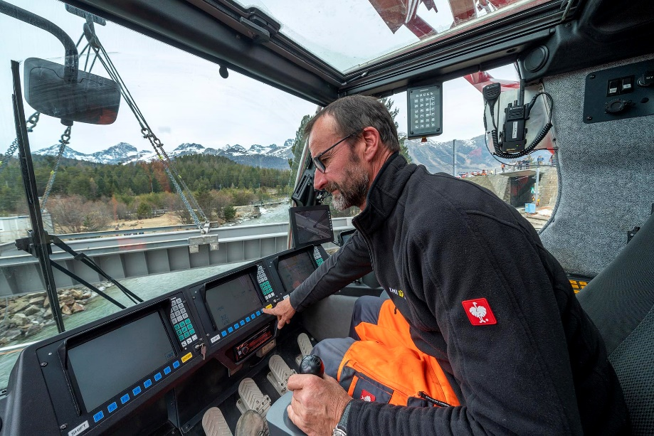  
liebherr-lr11000-egger-3.jpg  
Panoramablick: Peter Stricker, in der Krankabine des LR 11000, setzt die 176 Tonnen schwere Stahlbrücke zielsicher auf die Widerlager der erneuerten Flussquerung.

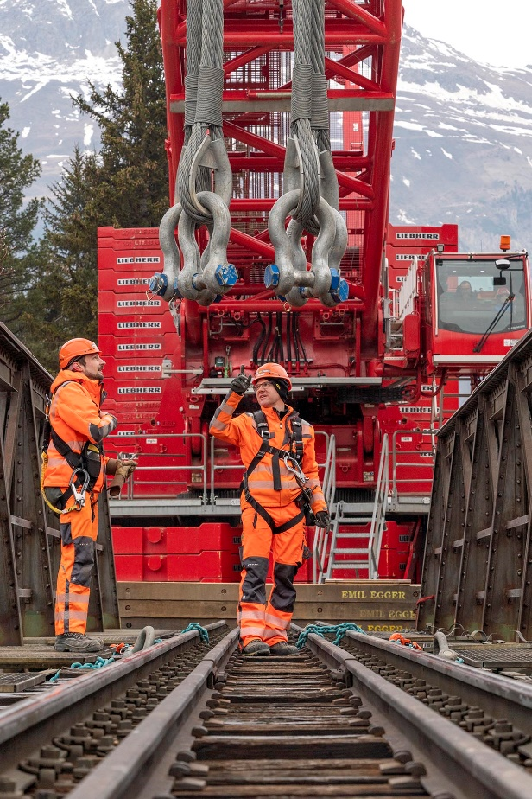  
liebherr-lr11000-egger-4.jpg  
„Haken auf“: Firmenchef Michael Egger (Bildmitte) mit seinem Kollegen und Projektleiter für die Raupenkran-Einsätze, Andreas Schönenberger, auf der alten Fachwerkbrücke.

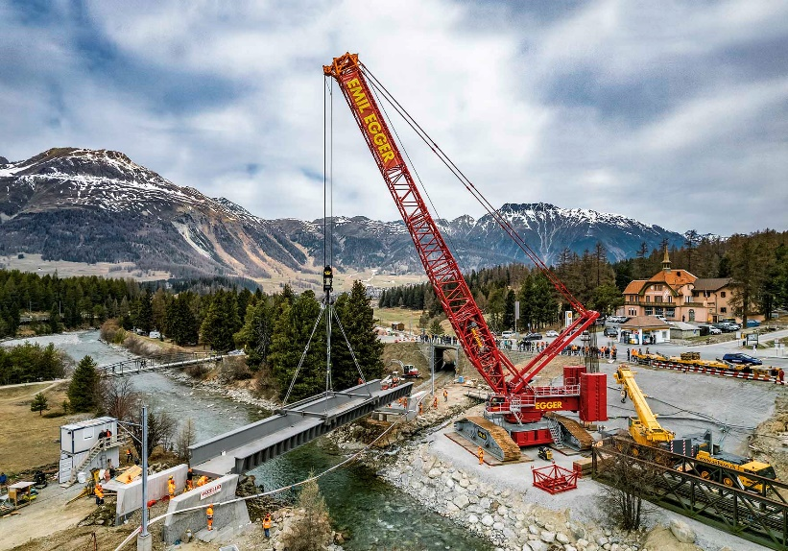  
liebherr-lr11000-egger-5.jpg  
Drangvolle Enge: Deutlich zu sehen ist, dass für Derrickausleger und Schwebeballast kein Raum zur Verfügung steht.

**Kontakt**

Wolfgang Beringer  
Marketing and Communication  
Telefon: +49 7391/502 - 3663  
E-Mail: wolfgang.beringer@liebherr.com

**Veröffentlicht von**

Liebherr-Werk Ehingen GmbH   
Ehingen (Donau) / Deutschland  
[www.liebherr.com](http://www.liebherr.com)